«ΖΕΥΣ»
Εγχειρίδιο Συμμετοχής
σε Ψηφοφορία

Εισαγωγή
Η «Ψηφιακή Κάλπη ΖΕΥΣ» είναι ένα πληροφοριακό σύστημα για την αδιάβλητη διεξαγωγή απόρρητων ψηφοφοριών με αμιγώς ηλεκτρονικό τρόπο. Τόσο η προετοιμασία της ψηφοφορίας από τη διεξάγουσα αρχή, όσο και η υποβολή της ψήφου από τους ψηφοφόρους, γίνονται απομακρυσμένα μέσω Διαδικτύου.
Η πρόσβαση των ψηφοφόρων στο πληροφοριακό σύστημα «ΖΕΥΣ» επιτυγχάνεται μέσω ενός απλού προγράμματος περιήγησης στον Παγκόσμιο Ιστό (web browser), ενώ προστατεύεται όπως ακριβώς και οι οικονομικές συναλλαγές μέσω Διαδικτύου. Οι ψηφοφόροι ψηφίζουν εντός του καθορισμένου χρονικού διαστήματος, και λαμβάνουν ψηφιακή απόδειξη της συμμετοχής τους.
Η ακεραιότητα της ψηφοφορίας είναι μαθηματικά επαληθεύσιμη μέσω της χρήσης κρυπτογραφίας και χωρίς καμία προσβολή του απορρήτου.
Στις ενότητες που ακολουθούν περιγράφονται αναλυτικά όσα χρειάζεται να γνωρίζουν οι ψηφοφόροι/χρήστες προκειμένου να συμμετάσχουν σε μία ηλεκτρονική ψηφοφορία μέσω του συστήματος «ΖΕΥΣ». Το παρόν εγχειρίδιο απευθύνεται, κατά κύριο λόγο, στους ψηφοφόρους της εκάστοτε ψηφοφορίας. Εντούτοις, ενδέχεται να φανεί χρήσιμο και στα μέλη της εφορευτικής επιτροπής ή το διαχειριστή της ψηφοφορίας για την καλύτερη κατανόηση της λειτουργίας του συστήματος και την αποτελεσματικότερη υποστήριξη των ψηφοφόρων/χρηστών που ενδέχεται να συναντήσουν δυσκολίες.

Πριν την έναρξη της ψηφοφορίας
Ο ψηφοφόρος λαμβάνει μήνυμα στο ηλεκτρονικό του ταχυδρομείο, μόλις οριστικοποιηθούν οι παράμετροι της ψηφοφορίας. Το μήνυμα τον πληροφορεί για τις ακριβείς ημερομηνίες και ώρες έναρξης και λήξης της ψηφοφορίας, ενώ περιλαμβάνει στοιχεία επικοινωνίας της εφορευτικής επιτροπής, όπου μπορεί ο ψηφοφόρος να απευθύνεται για περαιτέρω διευκρινίσεις (Εικόνα 1).
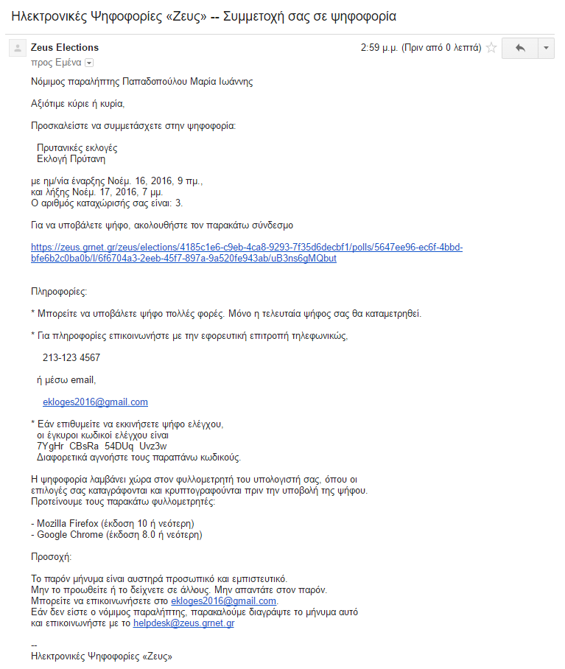
Ημερομηνίες/ώρες έναρξης/λήξης
Στοιχεία επικοινωνίας
Σύνδεσμος προς σύστημα «ΖΕΥΣ»
Εικόνα 1. E-mail για τη συμμετοχή στην ψηφοφορία
Στο μήνυμα περιέχεται ένας προσωπικός και απόρρητος σύνδεσμος (link) προς το δικτυακό τόπο του συστήματος «ΖΕΥΣ» (Εικόνα 1). Η διαδικασία υποβολής της ψήφου ξεκινά ακολουθώντας το σύνδεσμο αυτό και μόνο εντός του χρονικού διαστήματος που έχει καθοριστεί για τη διεξαγωγή της ψηφοφορίας. Σε διαφορετική περίπτωση ο ψηφοφόρος ενημερώνεται για τις ημερομηνίες και ώρες έναρξης και λήξης της ψηφοφορίας.
Συστήνεται η αποθήκευση του προσωπικού συνδέσμου ή και ολόκληρου του κειμένου του μηνύματος σε κάποιο ασφαλές μέρος, ώστε να εξασφαλιστεί η πρόσβαση του χρήστη στο σύστημα «ΖΕΥΣ» ακόμα και εάν δεν έχει πρόσβαση στο ηλεκτρονικό του ταχυδρομείο κατά την ημερομηνία και ώρα διεξαγωγής της ψηφοφορίας. Παραδείγματος χάριν, θα μπορούσε ο χρήστης να αντιγράψει το κείμενο του μηνύματος σε ένα απλό αρχείο κειμένου και να το αποθηκεύσει στον προσωπικό του υπολογιστή ή σε κάποιο φορητό μέσο αποθήκευσης (όπως ένα USB stick).

Συμπληρωματικά, σε περίπτωση που έχει ενεργοποιηθεί η δυνατότητα αποστολής πρόσκλησης και μέσω SMS, ο ψηφοφόρος θα λάβει και μήνυμα SMS στο κινητό του τηλέφωνο, που θα περιέχει τον αριθμό καταχώρισης του ψηφοφόρου (ΑΜ), τον σύνδεσμο για την είσοδο του στο ΖΕΥΣ και τον μοναδικό κωδικό της ψηφοφορίας (Εικόνα 2).
Εικόνα 2. SMS για συμμετοχή στην ψηφοφορία

Συμμετοχή στην ψηφοφορία
Σε περίπτωση που έχει ενεργοποιηθεί από τον διαχειριστή της ψηφοφορίας η δυνατότητα αποστολής πρόσκλησης μέσω SMS, ο ψηφοφόρος μεταφέρεται στη σελίδα του «ΖΕΥΣ» ακολουθώντας τον προαναφερθέντα σύνδεσμο. Στο πεδίο «Κωδικός σύνδεσης» θα πρέπει να συμπληρωθεί ο μοναδικός κωδικός που έλαβε μέσω SMS, όπως φαίνεται παρακάτω (Εικόνα 3).
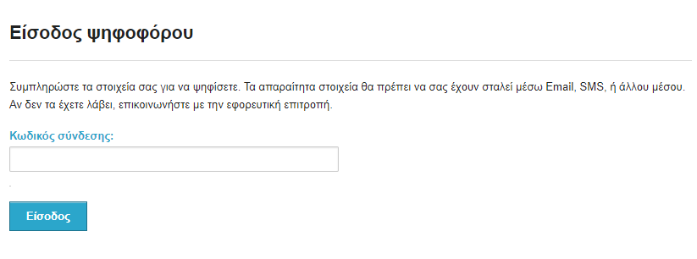
Εικόνα 3. Είσοδος με κωδικό σύνδεσης

Σε περίπτωση που έχει επιλεχθεί από τον διαχειριστή της ψηφοφορίας η είσοδος του ψηφοφόρου με OTP, του ζητείται να εισάγει τον εξαψήφιο κωδικό μιας χρήσης (OTP) που θα λάβει στο κινητό του τηλέφωνο (Εικόνα 4).
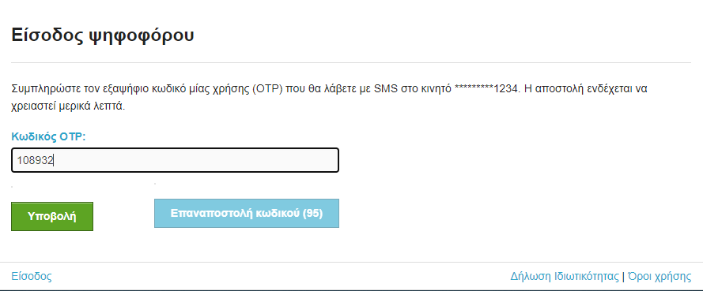
Εικόνα 4. Είσοδος με κωδικό ΟΤΡ

Σε περίπτωση που έχει ενεργοποιηθεί η Ταυτοποίηση Δύο Παραγόντων (Two-Factor Authentication) με χρήση των κωδικών – διαπιστευτηρίων της Γενικής Γραμματείας Πληροφοριακών Συστημάτων Δημόσιας Διοίκησης (ΓΓΠΣΔΔ) του Υπουργείου Ψηφιακής Διακυβέρνησης, ο ψηφοφόρος μεταφέρεται πρώτα στη ΓΓΠΣ όπου πρέπει να εισάγει το όνομα χρήστη (username) και τον κωδικό πρόσβασης (password) που διαθέτει στο taxisnet. Στη συνέχεια, πρέπει να επιλέξει «Συνέχεια» και «Αποστολή», ώστε να διαβιβαστούν τα στοιχεία στον εξυπηρετητή της ΓΓΠΣ και να γίνει η επαλήθευση του χρήστη (Εικόνα 5).
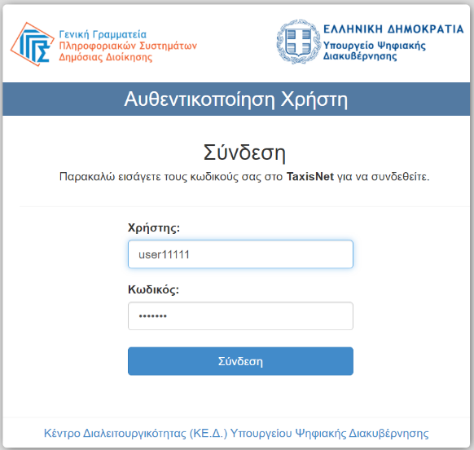
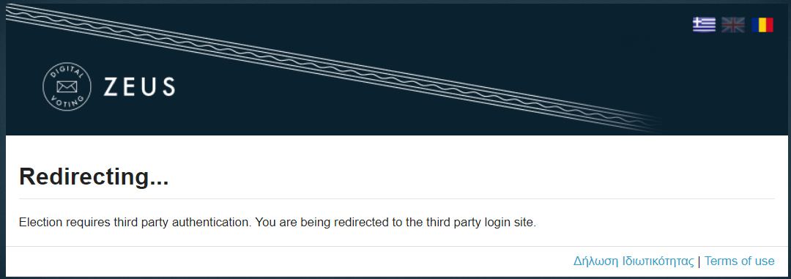
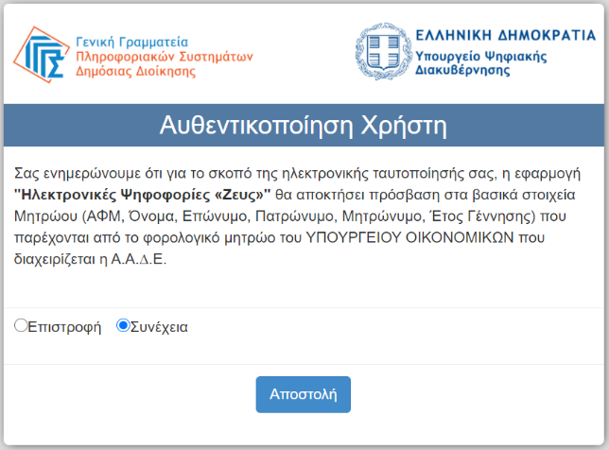

Εικόνα 5. Είσοδος με taxisnet

Εφόσον δεν έχει επιλεχθεί κάτι από τα παραπάνω, ακολουθώντας τον προαναφερθέντα σύνδεσμο, ο ψηφοφόρος μεταφέρεται στο «ηλεκτρονικό παραπέτασμα» του συστήματος «ΖΕΥΣ». Εδώ μπορεί να ενημερωθεί σχετικά με τις ημερομηνίες και ώρες έναρξης και λήξης της ψηφοφορίας (Εικόνα 6), τα μέλη της εφορευτικής επιτροπής (Εικόνα 7) και τα στοιχεία των ψηφοδελτίων (Εικόνα 8), επιλέγοντας την αντίστοιχη καρτέλα.

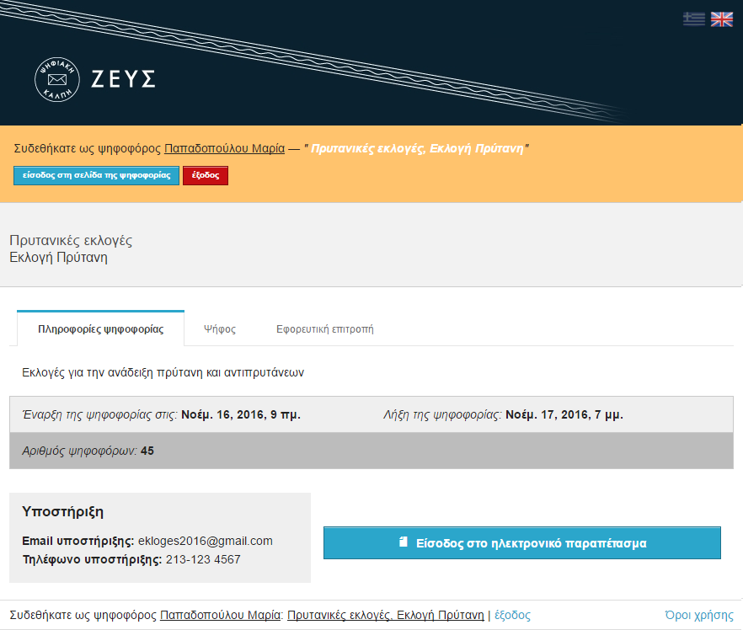
Εικόνα 6. «Ηλεκτρονικό παραπέτασμα» συστήματος «ΖΕΥΣ»
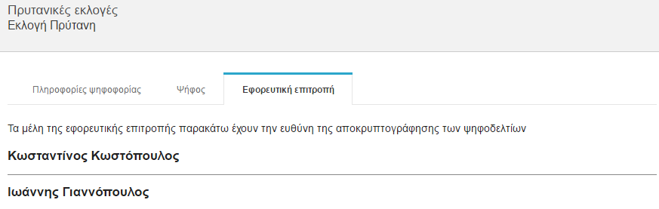
Προβολή μελών εφορευτικής επιτροπής
Εικόνα 7. Προβολή μελών εφορευτικής επιτροπής

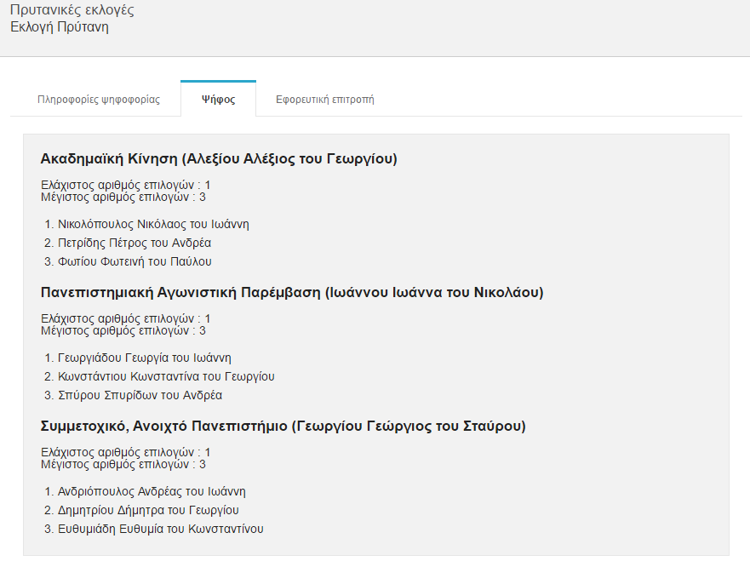
Προβολή ψηφοδελτίων
Εικόνα 8. Προβολή ψηφοδελτίων

Για να εκκινήσει τη διαδικασία υποβολής ψήφου, ο χρήστης πατάει το κουμπί «Είσοδος στο ηλεκτρονικό παραπέτασμα» (Εικόνα 6). Ανά πάσα στιγμή, ο ψηφοφόρος μπορεί να αναζητήσει πληροφορίες σχετικά με την εκάστοτε ψηφοφορία, καθώς επίσης και στοιχεία επικοινωνίας με την αρμόδια εφορευτική επιτροπή, πατώντας το κουμπί «Πληροφορίες» που βρίσκεται στο πάνω δεξιά τμήμα της σελίδας (Εικόνα 9).
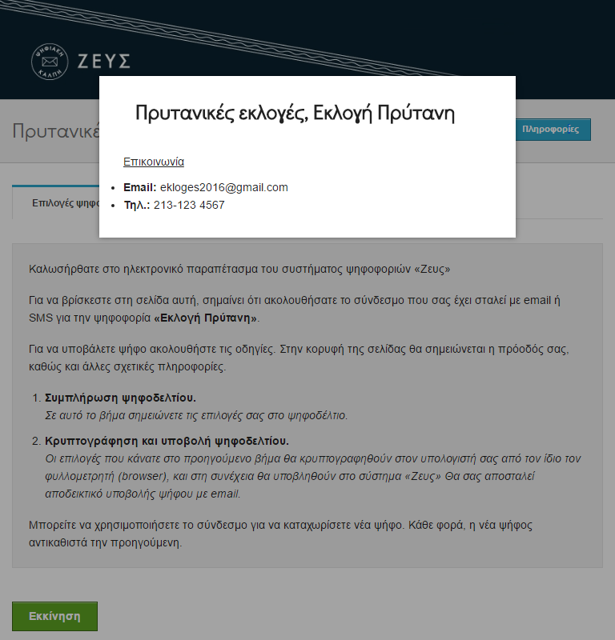
Στοιχεία επικοινωνίας
Εικόνα 9. Πληροφορίες και στοιχεία επικοινωνίας

Στην οθόνη που εμφανίζεται υπάρχουν αναλυτικές οδηγίες για τη διαδικασία (Εικόνα 10), η οποία αποτελείται από δύο επιμέρους βήματα:
- Συμπλήρωση ψηφοδελτίου (Επιλογή συνδυασμού και υποψηφίων)
- Κρυπτογράφηση και Υποβολή ψηφοδελτίου
Αφού διαβάσει τις οδηγίες, ο χρήστης πατάει το κουμπί «Εκκίνηση» (Εικόνα 10).

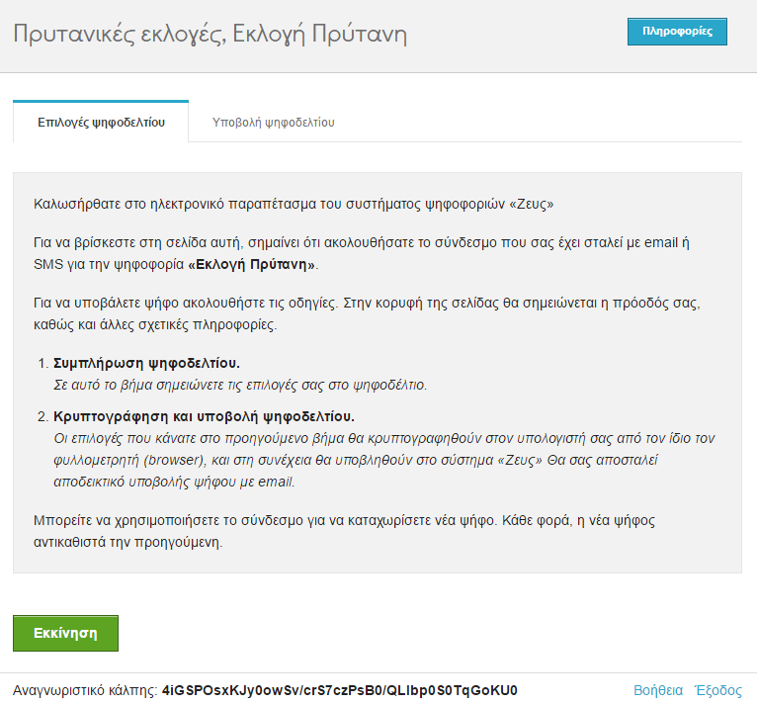
Εικόνα 10. Εκκίνηση διαδικασίας υποβολής ψήφου

Στο 1^{ο} βήμα, ο ψηφοφόρος συνθέτει διαδραστικά το ψηφοδέλτιο σύμφωνα με τις επιλογές του (Εικόνα 11, Εικόνα 12, Εικόνα 13).
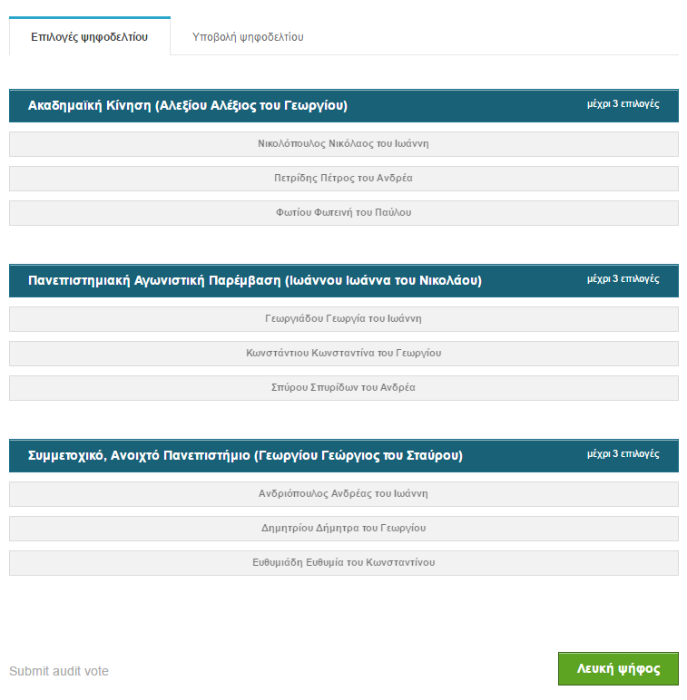
Εικόνα 11. Διαδραστική σύνθεση ψηφοδελτίου (1/3)

Οι διάφοροι συνδυασμοί και οι υποψήφιοι του κάθε συνδυασμού παρουσιάζονται στον ψηφοφόρο. Ο χρήστης καλείται αρχικά να επιλέξει το συνδυασμό που επιθυμεί και στη συνέχεια τον υποψήφιο ή τους υποψήφιους της προτίμησής του. Δίπλα από κάθε συνδυασμό εμφανίζεται ο μέγιστος αριθμός επιλογών («σταυρών» προτίμησης) που δικαιούται να θέσει ο ψηφοφόρος. Σημειώνεται ότι η επιλογή τουλάχιστον ενός υποψηφίου δεν είναι υποχρεωτική. Ο χρήστης μπορεί να μην επιλέξει κάποιο συνδυασμό, οπότε το ψηφοδέλτιο θεωρείται «λευκή ψήφος».
Για να επιλέξει κάποιο συνδυασμό, ο χρήστης απλά πατάει με το ποντίκι πάνω στο όνομα του συνδυασμού (Εικόνα 12). Ο επιλεγμένος συνδυασμός σημαίνεται με πράσινο χρώμα φόντου, ενώ οι υπόλοιποι συνδυασμοί απενεργοποιούνται. Ομοίως, για να ακυρώσει την επιλογή του συνδυασμού, ο χρήστης πατάει με το ποντίκι πάνω στο αντίστοιχο όνομα.
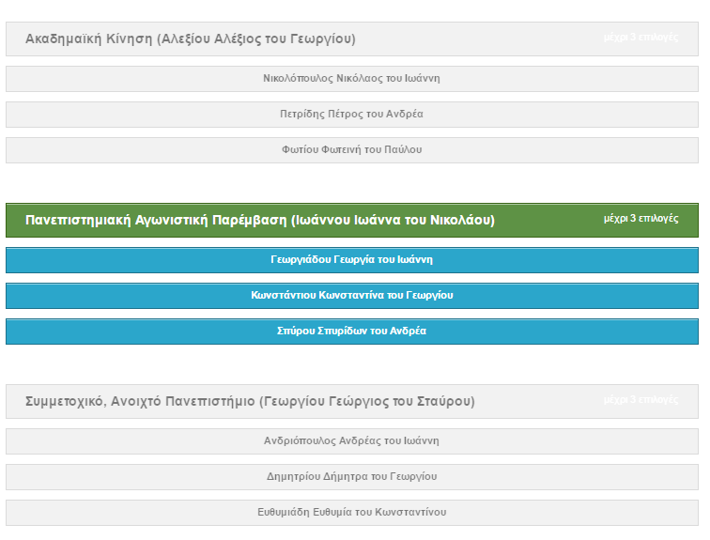
Εικόνα 12. Διαδραστική σύνθεση ψηφοδελτίου (2/3)
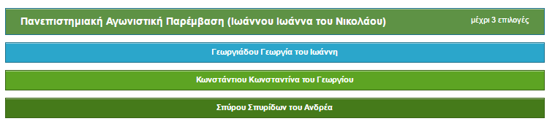
Εικόνα 13. Διαδραστική σύνθεση ψηφοδελτίου (3/3)

Ακολούθως, ο ψηφοφόρος έχει τη δυνατότητα να επιλέξει κανέναν, έναν ή περισσότερους υποψηφίους του συνδυασμού προτίμησής του. Για να επιλέξει κάποιον υποψήφιο, ο χρήστης απλά πατάει με το ποντίκι πάνω στο ονοματεπώνυμό του (Εικόνα 13). Οι επιλεγμένοι υποψήφιοι σημαίνονται με πράσινο χρώμα φόντου. Ομοίως, για να ακυρώσει την επιλογή ενός υποψηφίου, ο χρήστης πατάει με το ποντίκι πάνω στο αντίστοιχο ονοματεπώνυμο.
Διευκρινίζεται ότι και οι μεμονωμένοι υποψήφιοι θα εμφανίζονται στο ψηφοδέλτιο ως Συνδυασμοί.
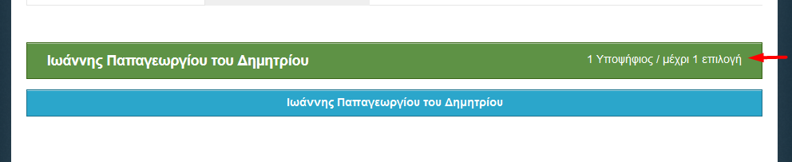
Εικόνα 14. Μεμονωμένος Υποψήφιος-Επιλογή Συνδυασμού
Στην Εικόνα 14 βλέπουμε πως εμφανίζεται ο μεμονωμένος υποψήφιος σε περίπτωση που έχει επιλεχθεί μόνο ο συνδυασμός του.
Εάν επιλεχθεί και ο υποψήφιος θα εμφανίζεται όπως παρακάτω:
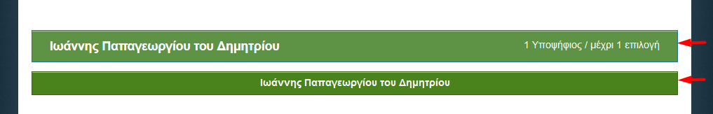
Εικόνα 15. Μεμονωμένος Υποψήφιος-Επιλογή Συνδυασμού και Υποψηφίου

Αφού ολοκληρώσει τη διαδικασία της επιλογής, ο ψηφοφόρος προχωράει στο 2^{ο} βήμα, πατώντας το κουμπί «Συνέχεια» στο κάτω μέρος της σελίδας.
Σε αυτό το στάδιο, το ψηφοδέλτιο κρυπτογραφείται αυτόματα στον τοπικό υπολογιστή του ψηφοφόρου, προκειμένου να διασφαλιστεί η μυστικότητα της ψήφου. Η διαδικασία αυτή ενδέχεται να διαρκέσει μερικά δευτερόλεπτα, ανάλογα με την επεξεργαστική ισχύ του υπολογιστή που χρησιμοποιεί ο ψηφοφόρος. Στη συνέχεια, ο χρήστης έχει τη δυνατότητα να επιβεβαιώσει τις επιλογές του, προτού υποβάλλει το κρυπτογραφημένο ψηφοδέλτιό του στο πληροφοριακό σύστημα «ΖΕΥΣ» (Εικόνα 16). Εάν επιθυμεί να προβεί σε τροποποίηση των επιλογών του μπορεί να επιστρέψει στο προηγούμενο βήμα, πατώντας το κουμπί «Επιστροφή στην επιλογή υποψηφίων» (Εικόνα 16).
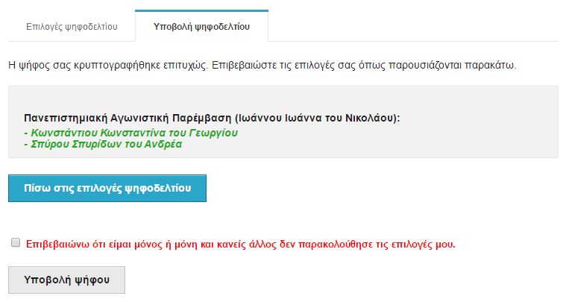
Επιστροφή στο Βήμα 1
Επιβεβαίωση επιλογών
Εικόνα 16. Επισκόπηση ψηφοδελτίου

Μόλις ο ψηφοφόρος είναι έτοιμος να υποβάλει την ψήφο του στην «ψηφιακή κάλπη», επιβεβαιώνει ότι είναι μόνος στο τερματικό του και κανείς άλλος δεν έχει παρακολουθήσει τις επιλογές του, επιλέγοντας το αντίστοιχο πεδίο ελέγχου (Εικόνα 17) και πατάει «Υποβολή ψήφου».
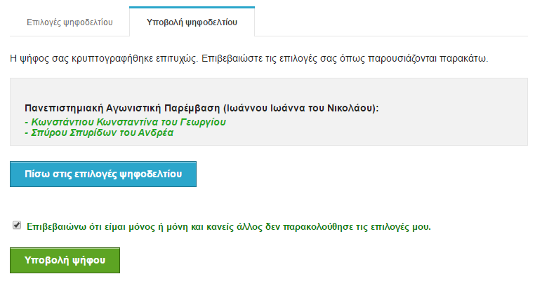
2
1
Εικόνα 17. Υποβολή ψηφοδελτίου

Το κρυπτογραφημένο ψηφοδέλτιο αποστέλλεται στο σύστημα «ΖΕΥΣ», το οποίο ενημερώνει το χρήστη για την επιτυχή καταχώριση της ψήφου του (Εικόνα 18). Παράλληλα, το σύστημα εκδίδει αυτόματα και αποστέλλει στον ψηφοφόρο «ψηφιακή απόδειξη καταχώρισης της ψήφου» σε μορφή απλού αρχείου κειμένου (Εικόνα 19).
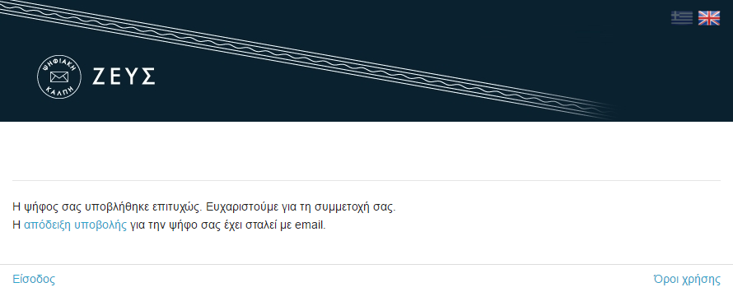
Εικόνα 18. Επιτυχής καταχώριση ψήφου

Ο ψηφοφόρος οφείλει να φυλάξει το αρχείο αυτό, καθώς η προσκόμισή του είναι απαραίτητη για την υποβολή και επεξεργασία τυχόν ενστάσεων. Συστήνεται η αποθήκευση του αρχείου τοπικά στον προσωπικό υπολογιστή του χρήστη (ή σε άλλο ασφαλές μέσο), ώστε να μην απαιτείται πρόσβαση στο ηλεκτρονικό ταχυδρομείο. Η αποθήκευση μπορεί να γίνει είτε μέσω του συστήματος «ΖΕΥΣ» (Εικόνα 18), είτε από το σχετικό μήνυμα (Εικόνα 19).
Επισημαίνεται ότι σε περίπτωση που ο ψηφοφόρος συμμετέχει σε περισσότερες από μία κάλπες, θα λάβει τόσες αποδείξεις ψήφου όσες είναι και οι κάλπες στις οποίες συμμετέχει.
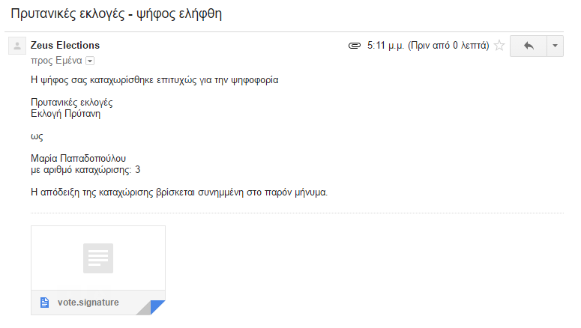
Συνημμένη
«ψηφιακή απόδειξη καταχώρισης ψήφου»
Εικόνα 19. Αποστολή «ψηφιακής απόδειξης καταχώρισης ψήφου»

ΣΗΜΕΙΩΣΗ:
Κάθε ψηφοφόρος δικαιούται να ψηφίσει όσες φορές επιθυμεί εντός του προκαθορισμένου χρονικού διαστήματος διεξαγωγής της ψηφοφορίας. Επειδή η υποβολή της ψήφου δε γίνεται σε κάποιο εκλογικό κέντρο με ελεγχόμενο παραπέτασμα, μπορεί κάποιος να μην είναι βέβαιος ότι ψήφισε χωρίς καμία εξωτερική επιρροή. Ακόμα και αν συμβεί αυτό, ο ψηφοφόρος μπορεί στη συνέχεια να ξαναψηφίσει με τρόπο που εκφράζει ελεύθερα και ανεπηρέαστα τις επιλογές του. Κάθε νέα ψήφος διαγράφει αυτομάτως την προηγούμενη, ενώ το αποδεικτικό της ακύρωσης της προηγούμενης ψήφου περιλαμβάνεται και στην ψηφιακή απόδειξη καταχώρισης ψήφου που αποστέλλεται στον ψηφοφόρο.

Τι απαιτείται;
Το μόνο που χρειάζεται ο ψηφοφόρος προκειμένου να συμμετάσχει στην ψηφοφορία είναι ένας ηλεκτρονικός υπολογιστής με σύνδεση στο διαδίκτυο.
Για να εξασφαλιστεί η πρόσβαση στο σύστημα «ΖΕΥΣ» χωρίς να απαιτείται πρόσβαση του χρήστη στο ηλεκτρονικό του ταχυδρομείο, συστήνεται η αποθήκευση του σχετικού μηνύματος σε κάποιο ασφαλές μέρος (προσωπικός υπολογιστής, USB stick κ.λπ.).
Ο υπολογιστής θα πρέπει να έχει εγκατεστημένο ένα από τα προτεινόμενα προγράμματα περιήγησης στον Παγκόσμιο Ιστό (web browser). Σε περίπτωση που δε διαθέτετε κάποιο από τα προτεινόμενα προγράμματα, μπορείτε να τα κατεβάσετε δωρεάν ακολουθώντας τους παρακάτω συνδέσμους:
- Για το πρόγραμμα Google Chrome: https://www.google.com/chrome/
- Για το πρόγραμμα Mozilla Firefox: https://www.mozilla.org/firefox/
Σημείωση: Προτείνεται το άνοιγμα των συνδέσμων του συστήματος «Ψηφιακή Κάλπη Ζευς» σε παράθυρο ανώνυμης περιήγησης (incognito/private window).
Προκειμένου να διασφαλίσετε τον υπολογιστή σας και τα δεδομένα που διακινείτε μέσω αυτού, συστήνεται να λαμβάνετε μέριμνα για τα παρακάτω:
- Διατηρείτε ενημερωμένο το λειτουργικό σύστημα του υπολογιστή σας και φροντίζετε να εγκαθίστανται εγκαίρως οι διορθώσεις ασφαλείας (security patches).
- Χρησιμοποιείτε προγράμματα ελέγχου πρόσβασης (firewalls) και προστασίας (anti-virus).
- Βεβαιωθείτε ότι είναι ενημερωμένα τυχόν πρόσθετα προγράμματα (plug-ins) του προγράμματος περιήγησης.
- Μην εγκαθιστάτε και μη χρησιμοποιείτε γραμμές εργαλείων τρίτων (third-party toolbars) στο πρόγραμμα περιήγησής σας.

